Федеральное государственное образовательное бюджетное

учреждение высшего образования

**«Финансовый университет при Правительстве Российской Федерации»**

**(Финансовый университет)**

Колледж информатики и программирования

**ОТЧЁТ**

**По лабораторной работе №13**

Студент: Садовникова Евгения

Дисциплина/Профессиональный модуль: Инфокоммуникационные системы и сети

Группы: 3ПКС-220

Преподаватель

Сибирев И.В.

Оценка за работу :_______

**Москва – 2022г.**

**Цель работы:**

Поставить в браузер ВПН Browser VPN - Free VPN for Chrome как расширение в хром.

Просмотреть видео и повторить все как в нем https://www.youtube.com/watch?v=-ieKmgL_Pu4

**Ход работы:**

Установил VPN:

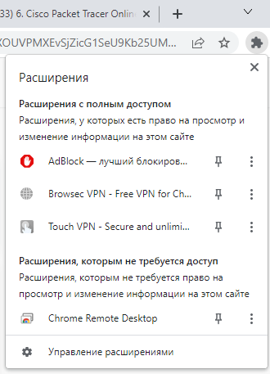

Включил VPN:

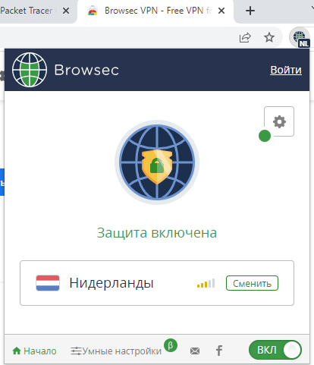

Заходим на сайт из видео:

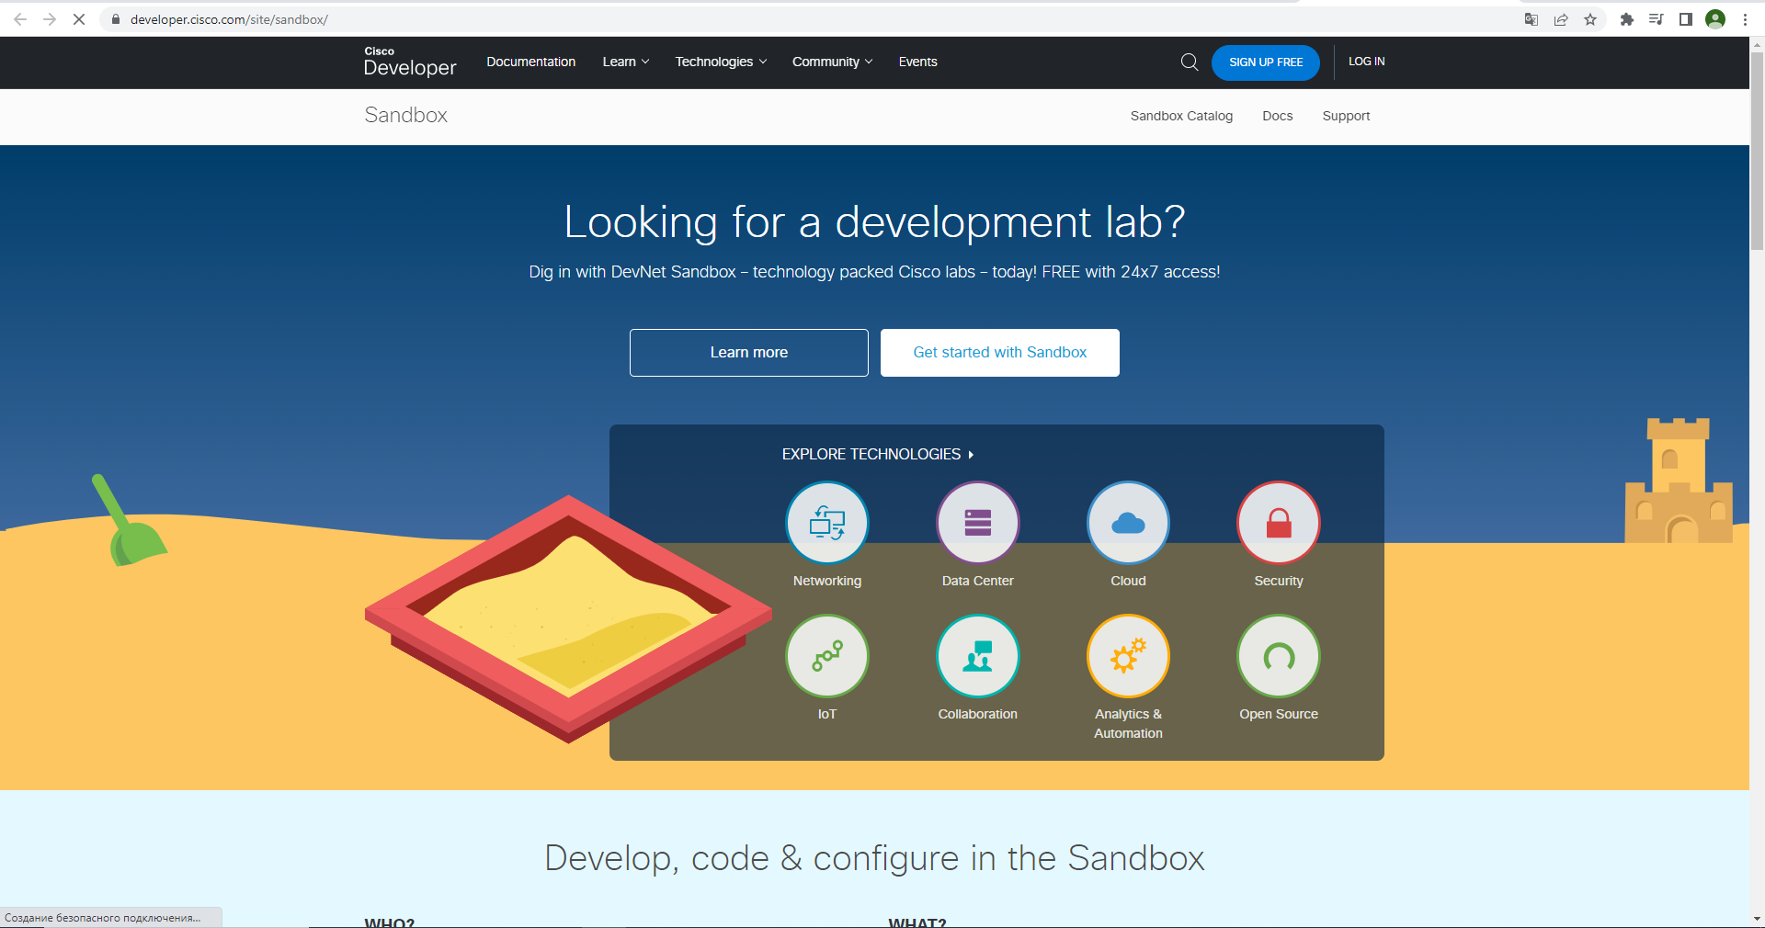

Регистрируемся через почту гугл:

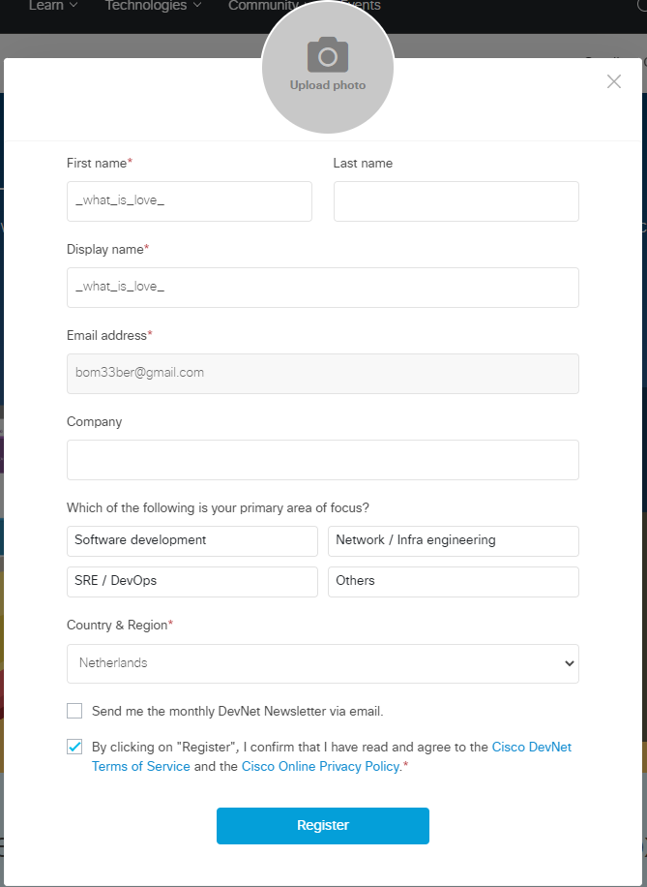

Переходим в Networking:

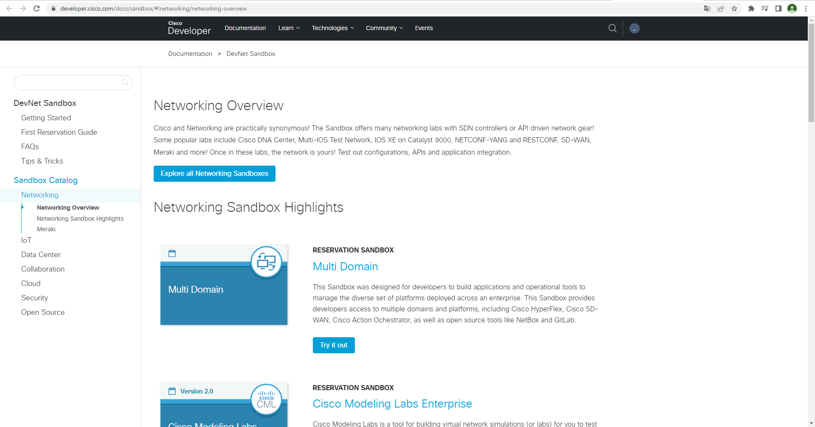

Находим Cisco Modeling Labs:

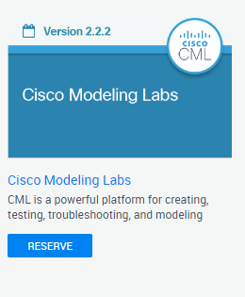

Нажимаем Reserve

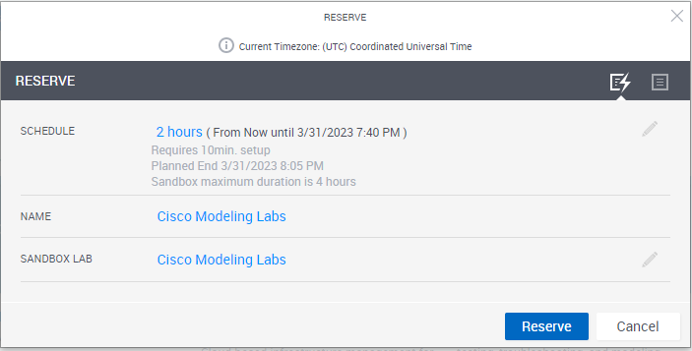

Попадаем сюда:

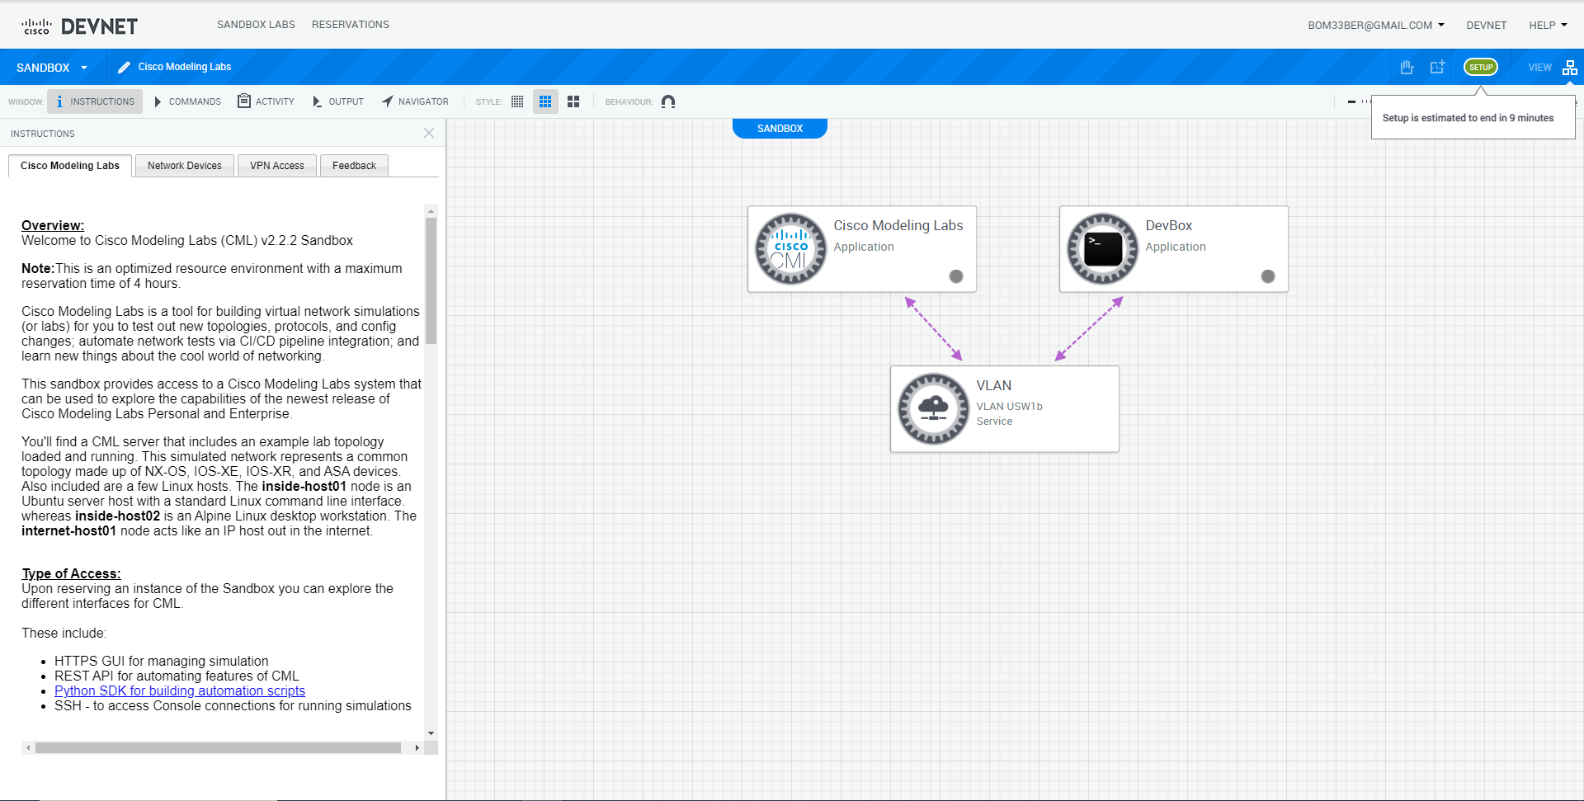

* Устанавливаем Cisco any connect VPN Client software:

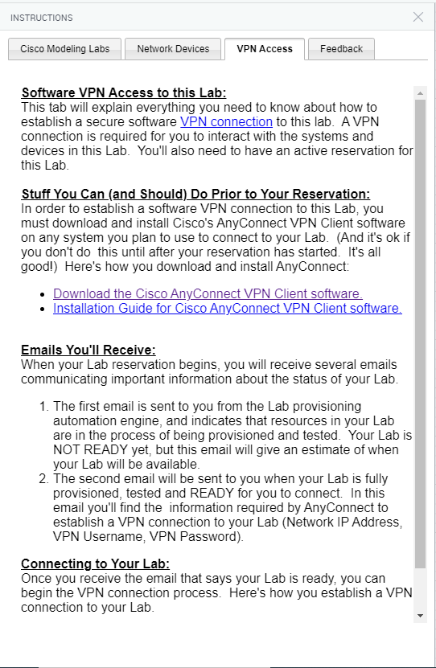

А также дополнительно установил необходимые программы:



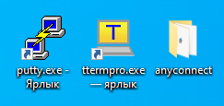

Запустил Cisco AnyConnect Secure Mobility Client:

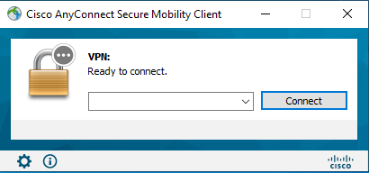

Посмотрел сюда:

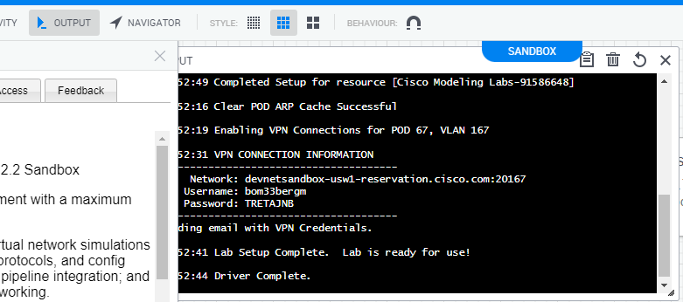

Вставил данные для подключения:

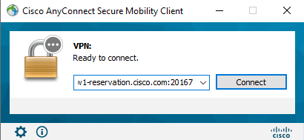

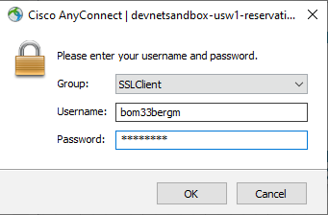

Перешел по следующему адресу:

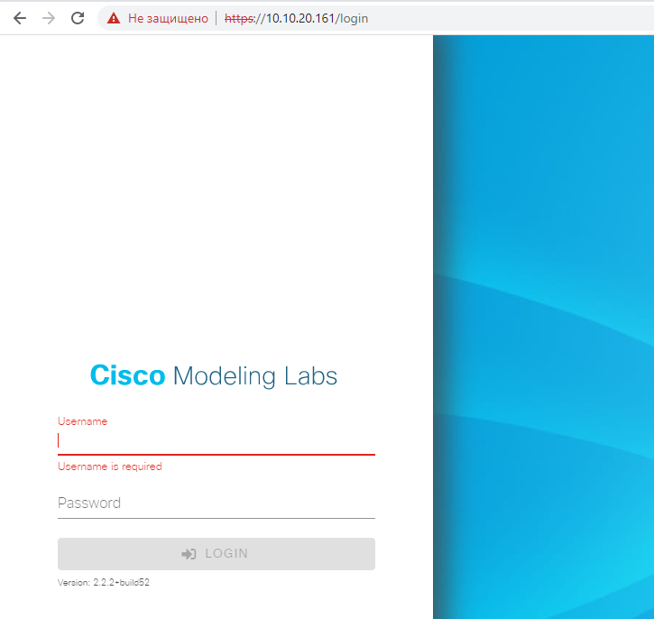

Авторизировался:

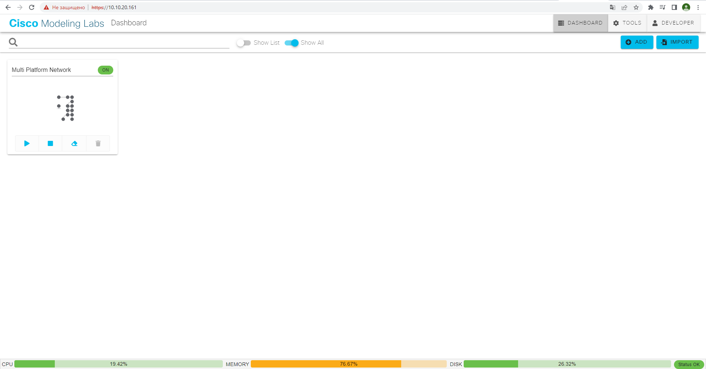

Открываем

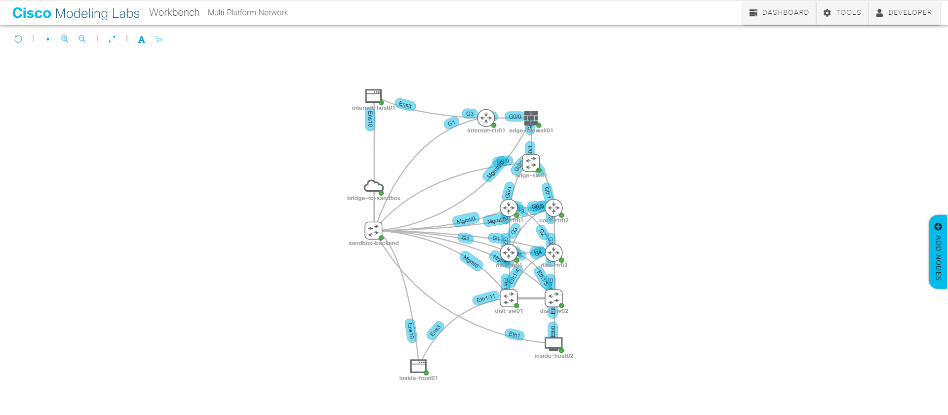

Выбираем элемент и переходим в командную строку, чтобы поменять ему имя и вводим следующие команды:

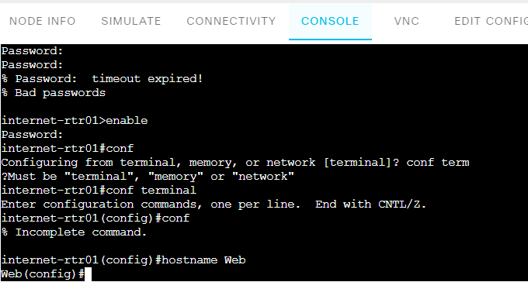

Заходим в Tera term и вводим данные:

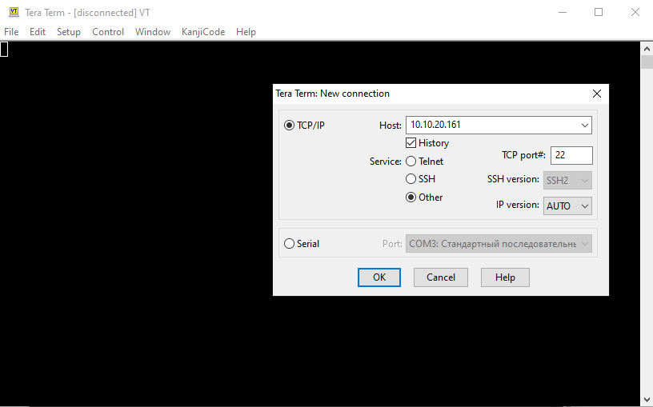

Нажимаем ОК

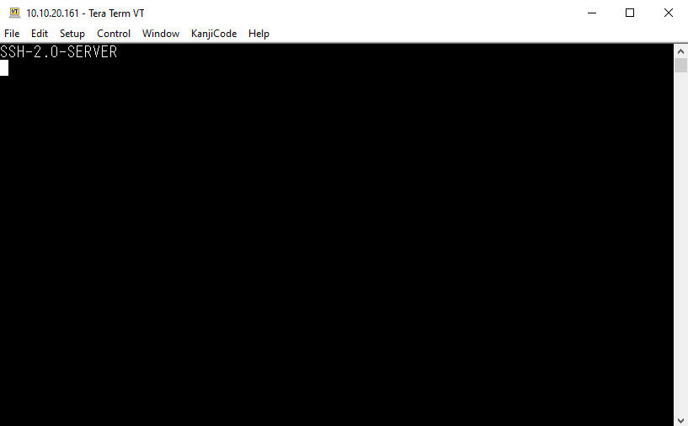

Запускаем Putty и вводим данные

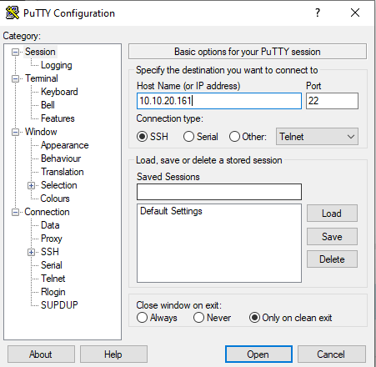

Логинимся

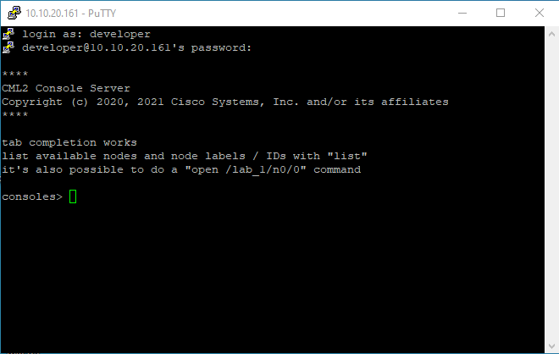

И тут время сессии у меня закончилось и всё вылетело

**Вывод:**

Я поставила в браузер ВПН Browser VPN - Free VPN for Chrome как расширение в хром.

Просмотрела видео и повторил все как в нем https://www.youtube.com/watch?v=-ieKmgL_Pu4